文档编号：

文件管理系统
概要设计说明书

白肖鹏
2019年1月

变更历史
版本号 | 版本日期 | 修订人 | 核准人 | 备注
v1.0 |  |  |  | 初稿

目 录
目录
1 引言 2
1.1 编写目的 2
1.2 编写背景 2
1.3 定义 2
1.4 参考资料 2
2 系统设计 3
2.1 总体设计原则 3
2.2 总体架构 3
2.3 技术架构 5
2.4 运行环境 5
3 功能设计 6
3.1 系统整体业务功能 6
4 系统性能保障措施 7
4.1 架构设计性能保障原则 7
3.3分层设计方法 8
3.4业务同步处理与异步处理相结合的系统体系架构 9

引言

编写目的
本阶段将会在需求分析阶段的基础上对文件管理系统做进一步的概要设计，主要包括本软件的结构设计和使用流程
另外，在下一阶段的详细设计中，本阶段的概要设计将作为参考，以方便完成整个系统的设计工作

编写背景
项目名称：寻
项目提出者：王栋 陈浩东 杨洋
项目开发者：王栋 陈浩东 杨洋

定义
用户：使用此软件的人

参考资料
- 文件管理系统-需求说明书 v1.0

系统设计

总体设计原则
为确保系统实施各阶段的质量要求得到满足，项目小组将按照ISO9001系列标准对项目进行质量管理和控制。各阶段包括分析、设计、开发、安装和维护等活动均按以下要求监控质量：
衡量标准 | 具体考虑因素
功能度 | 适配性、准确度、互操作性、依从性、安全性
可靠性 | 成熟度、容错性、可恢复性
可用性 | 可理解性、可学习性、可操作性
效率 | 时间特性、资源特性
可维护性 | 分析性、可改变性、稳定性、可测试性
可移植性 | 适应性、可安装性、一致性、可置换性
此外还提供与项目有关的质量保证计划，说明项目所提供的质量保证措施，所选择的措施的有效性及其影响。在每个阶段进行记录，并取得项目管理者通过。必要时，这些报告还会附带审计和修改的措施，以满足产品或阶段的特殊要求。

总体架构
整个“寻”系统的架构采用基于ASP.Net 的三层架构模式，三层架构模式是一种软件架构模式。它把软件系统分为三个部分：业务逻辑层（BLL），数据访问层（DAL）和表现层（UI）。三层架构模式的目的是实现一种动态的程序设计，使后续对程序的修改和扩展简化，并且使程序某一部分的重复利用成为可能。除此之外，此模式通过对复杂度的简化，使程序结构更加直观。软件系统通过对自身基本部份分离的同时也赋予了各个基本部分应有的功能
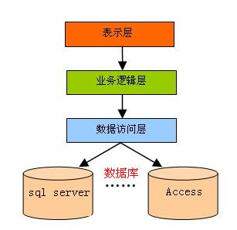
- 总体架构图
数据访问层（DAL）：使用了一个强类型的DataSet作为数据访问层，只是单纯的对数据进行增，删，改，查询和判断存在等等较通用的数据访问方法（由SQL语句来提供），不应该有“事务”存在。
业务逻辑层（BLL）：业务逻辑层是在数据访问层和表示层之间进行数据交换的桥梁，按业务需求调用数据访问层中的方法组合，集合了各种业务规则到一个业务逻辑层中，例如通过条件进行判断的数据操作或“事务”处理。业务逻辑层都是以类库（Class Library）的形式来实现的。
表示层（UI）：表示层是为客户提供用于交互的应用服务图形界面，帮助用户理解和高效地定位应用服务，呈现业务逻辑层中传递的数据，用ASP.NET页面来实现。
三层结构是一种严格分层方法，即数据访问层(DAL)只能被业务逻辑层(BLL)访问，业务逻辑层只能被表示层(UI)访问，用户通过表示层将请求传送给业务逻辑层，业务逻辑层完成相关业务规则和逻辑，并通过数据访问层访问数据库获得数据，然后按照相反的顺序依次返回将数据显示在表示层

技术架构
整个“寻”系统的开发采用的是.Net平台应用体系架构,平台以科技报告数据服务作为平台的运行基础，在整个服务的过程中，以科技报告元数据作为资源，整个业务围绕着软件自动分类展开。
- UI前台
UI前台是当前网站的省份数据管理页面和国家数据管理页面组成，主要作用是负责请求数据，将数据打包、发包和解包，并将数据传递给业务层处理，然后将结果呈现出来。
数据访问层：
数据访问层的目的就是为存储各类成果信息的数据源提供一个可供外界访问的接口，应该选用一种能够提供数据源无关的抽象数据访问接口并通过在其下挂接各种上同的DataProviador来访问数据源的数据层组件，这样做便于移植到不同的数据源上。

运行环境
- window server 2008 R2及更高版本服务器
- office 2010
- .net framework 4.0
- 500G硬盘空间(根据报告数量逐年增加)
- Adobe 10

功能设计

系统整体业务功能
系统整体围绕快速的文件分类紧密展开，旨在于快速，简便的为用户快速分类。

系统性能保障措施

架构设计性能保障原则
- 面向性能的业务流程分析
明确性能问题在整个软件生产与运行过程中的重要意义，在考虑架构分析与设计的时候，出发点与指导原则是帮助用户使用某种技术手段来高效地完成业务流程，其本质是“高效的业务流程”，而不是一个计算机系统或计算机应用。在这一原则之下，我们的应用开发是围绕着开发高效“业务流程”展开的，.net技术只是我们的一种技术手段而已，避免由于具体的技术实现方案对业务流程分析中的性能指标的束缚。
- “化整为零”的领域模型设计
领域模型分析与设计过程中，抽取，抽象出稳定的领域模型，并且剥离出严重影响系统性能的长事物处理与批量事物处理，针对长事务处理采用“化整为零”的处理模式，将集中式处理过程中的具体环节分散到日常的业务处理功能中，对于批量业务处理采用多线程并行独立处理。同时这种“化整为零”领域模型设计在面对业务流程与模型的自然变化面前，可以通过最少，最小的程序变动，降低对应用性能的影响。

分层设计方法
分层应用是将组件等分隔到不同的层中，每一层中的组件保持内聚性，并且大致在同一抽象级别。每一层都应与它下面的各层保持松散耦合，避免使较低级别依赖于较高级别。
通过分层，可以限制子系统间的依赖关系，使系统以更松散的方式耦合，从而更易于维护。分布式服务层依赖较低层，但是较低层的细节不会显示在包含应用程序和业务逻辑层的较高层中。应用程序开发人员在较高抽象级别工作时不必考虑诸如 TCP/IP 数据包和网络字节排序之类的细节。它还可以在替换较低层时不对较高层造成任何影响。
采用从整体架构层次来看，系统可分为表示层、业务逻辑层、数据持久层。见下图：
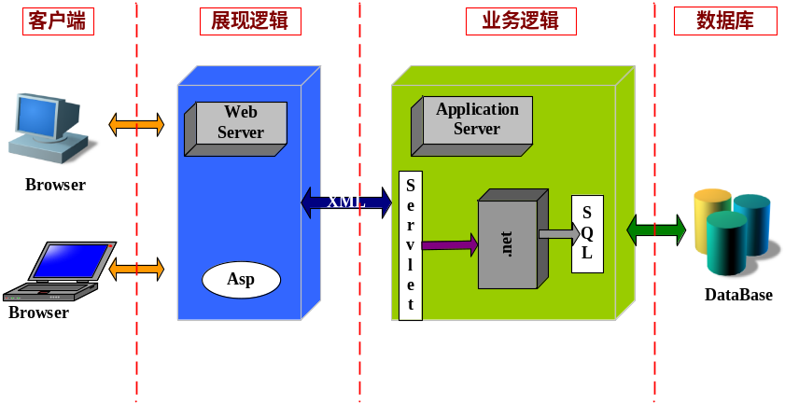
- 应用软件层次架构图
1）表示逻辑（客户层）为第一层：它的主要功能是实现用户交互和数据表示，为以后的处理收集数据，向第二层的业务逻辑请求调用核心服务处理，并显示处理结果。
2）业务逻辑（服务器组件）为中间层：这些组件由中间件管理，实现核心业务逻辑服务并将这些服务按名字广播，管理并接受客户的服务请求，向资源管理器提交数据操作，并将处理结果返回给请求者——即客户或其他服务器。
3）数据（资源管理器）构成模型的第三层。比如关系数据库，负责管理应用系统的数据资源，完成数据操作。服务器组件在完成服务的过程中通过资源管理器存取它管理的数据，或者说请求资源管理器的数据服务。
在三层客户机/服务器模式上架构的应用系统不但具备了大型机系统稳定、安全和处理能力高等特性，同时拥有开放式系统成本低、可扩展性强、开发周期短等优点。
对于其中最关键的业务逻辑层，又可以分为控制框架层、业务组件层、数据访问层和相关资源层。
控制框架层管理业务组件的装配和调用，是业务逻辑层的核心引擎。业务组件层集中了各种实现业务逻辑的组件；数据访问层封装对数据存储的各类访问操作；相关资源层包括了各种相关应用支撑功能，如：缓存、对象池、线程池、消息、日志等。
控制框架层与相关资源层构成系统的分功能属性部件，业务组件层和数据访问层构成系统的功能属性部件。
通过系统分层，改变了传统信息系统的大一统结构，区别系统的功能属性与非功能属性，将不同的功能交给相应的功能组件来完成。在单笔业务或者小用户量的情况下，分层的系统架构并不具备优势，其关键优势在于对并发的大数据量业务的响应和处理方面，通过在各层中合理的分布系统压力，改变了传统信息系统压力集中的缺点。同时，采用分层技术架构，可以根据系统性能的具体需求，对不同的层次进行有针对性的优化处理。

业务同步处理与异步处理相结合的系统体系架构
传统的业务处理模式通常采用直接的请求/应答方式进行同步处理，在业务高峰发生的时候，由于对资源的集中使用造成系统的响应速度急剧下降。通过在系统架构中加入异步业务处理模式的支持，将一些业务通过异步方式放入工作队列中，在系统空闲的时候再从队列中获取工作任务进行处理，减少对资源的集中占用，保证在业务高峰期的系统响应性能。

